InfoCommand使用存儲過程

在EEP2006中的InfoCommand還提供了對存儲過程的處理。在用InfoCommand調用存儲過程時的用法是通過CallMethod來實現的。這裏將分別
- 利用存儲過程進行統計，並將統計結果顯示出來。
這個例子將會使用Northwind中名為SalesByCategory的存儲過程，按User輸入的產品類別的名稱和要統計的年份，條件統計該年該類各產品的銷售總量，並將結果顯示出來。
  - 在Server端增加一個InfoCommand，各屬性設定如圖：
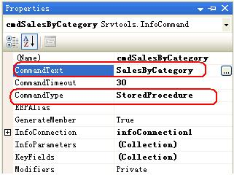
  - 點擊InfoParameters屬性的編輯框，在其中增加2個參數項，各參數設定如圖。其中InfoDbType以及ParameterName的設定，都是存儲過程中設定的內容。Direction屬性是設定該參數是輸入參數還是輸出參數。
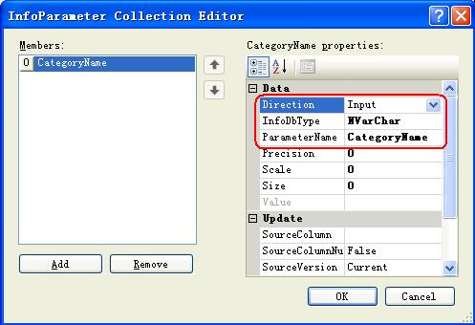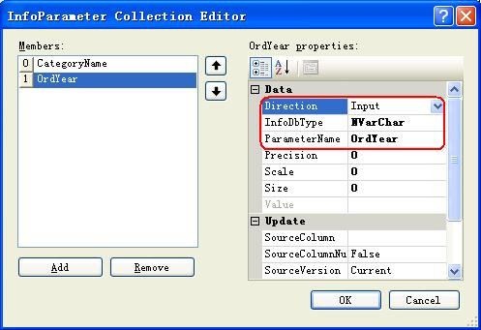
  - 在ServiceManager中增加一個Method定義，設定內容如圖。
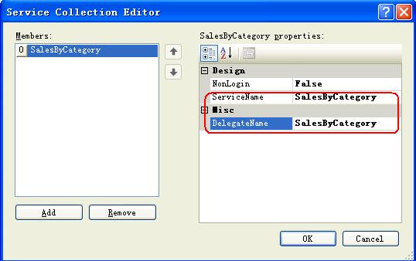
  - 在程式編輯器中增加如下程式：
public object SalesByCategory(object[] objParam)
{
//開啟資料連接
IDbConnection conn = cmdSalesByCategory.Connection;
conn.Open();
//設定輸入參數的值
cmdSalesByCategory.InfoParameters[0].Value = objParam[0];
cmdSalesByCategory.InfoParameters[1].Value = objParam[1];
//取得統計的結果，並將結果返回
DataSet ds = cmdSalesByCategory.ExecuteDataSet();
return new object[] { 0, ds.Tables[0] };
}

  - Build好Server端的dll，並確定該dll已經在EEPNetServer的Package Manager中已經增加進去。

  - 在Client端作一個輸入統計條件及顯示結果的Form。效果如下圖。
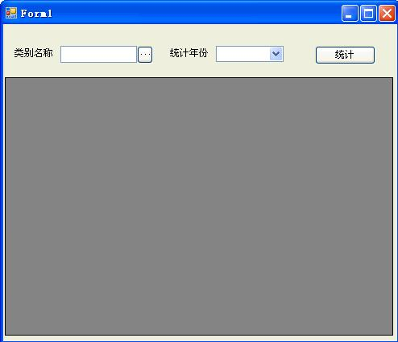
  - 其中，InfoRefVal的設定如下圖，InfoComboBox（命名為cbYear）的設定只是在Items屬性中增加了3個年份。InfoRefvalBox（命名為rvbCategories rvb）只需設定RefVal的屬性為rvCategories。最下方為一個InfoDataGridView（命名為idgStat），不需要設定。
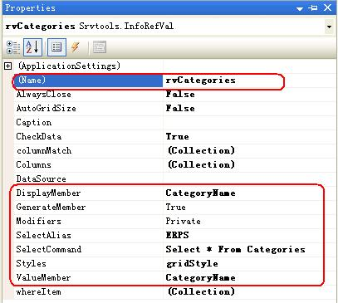
  - 在Button的Click事件中，增加如下程式：
private void button1_Click(object sender, EventArgs e)
{
//呼叫S005上的Method（SalesByCategory），參數為類別名稱和統計年份
object[] ret = CliUtils.CallMethod("S005", "SalesByCategory",
new object[] { rvbCategories.TextBoxSelectedValue, cbYear.Text });
//如果執行正確，則將結果關聯到InfoDataGridView上，顯示出來
if (ret[0].ToString() == "0")
idgStat.DataSource = ret[1];
}

  - Build好Client端的dll。運行，查看結果。
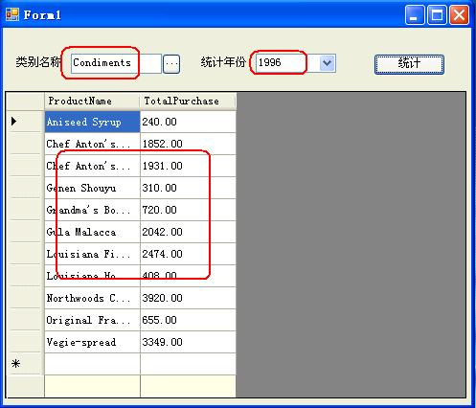

注意：因資料表中只有1996－1998年的資料，所以該存儲過程已有所處理，傳入的年份如果不在其中，則固定統計1998年資料，在測試看結果時，請注意！

- 利用存儲過程計算，並將計算結果回傳。
這是一個既有輸入參數，又有回傳參數的例子，需要新增一個存儲過程，這個存儲過程是統計某段時間範圍內每天的銷售金額，並回傳一個總銷售金額。
- 在NorthWind中執行下列Sql語句，增加一個存儲過程，這個存儲過程是在NorthWind原有的存儲過程“Sales by Year”的基礎上，增加一個回傳參數Amount，統計該時間段總銷售金額；

create procedure "Sales by Year2"
@Beginning_Date DateTime, @Ending_Date DateTime, @Amount Decimal = 0 Output @Amount Decimal = 0 AS
SELECT Orders.ShippedDate, Orders.OrderID, "Order Subtotals".Subtotal, DATENAME(yy,ShippedDate) AS Year
FROM Orders INNER JOIN "Order Subtotals" ON Orders.OrderID = "Order Subtotals".OrderID
WHERE Orders.ShippedDate Between @Beginning_Date And @Ending_Date

SELECT @AMOUNT=SUM("Order Subtotals".Subtotal)
FROM Orders INNER JOIN "Order Subtotals" ON Orders.OrderID = "Order Subtotals".OrderID
WHERE Orders.ShippedDate Between @Beginning_Date And @Ending_Date
GO

- 在Server端中再增加一個InfoCommand，設置方法同上。
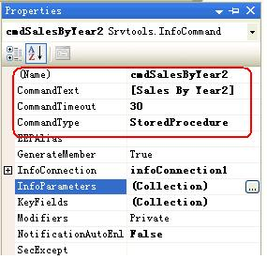
- 在InfoParameters屬性中增加如下內容：
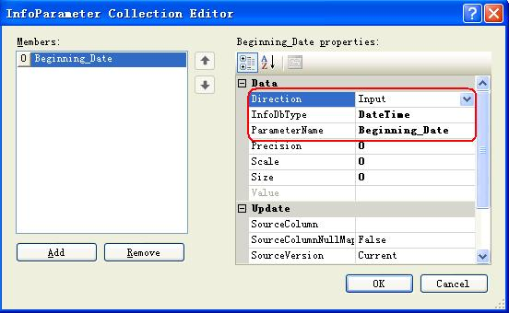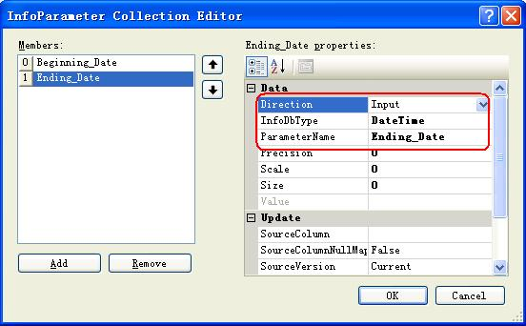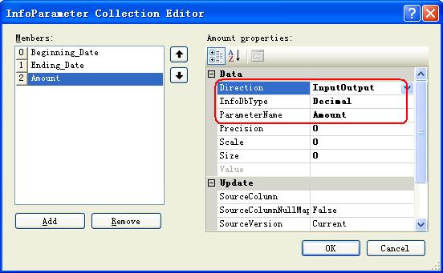
注意：參數的設定與存儲過程中設定的內容完全一致，包括大小寫都要保持一致，如果設置不正確，就可能導致無法執行存儲過程或者無法讀到回傳值。其中ParameterName是指參數的名稱，InfoDbType是該參數的類型。
- 在ServiceManager中增加一個Method定義：
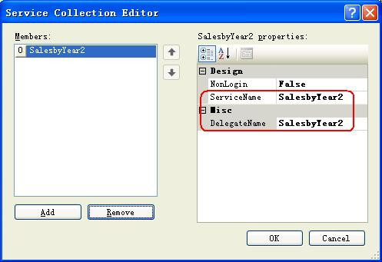
- 在程式編輯器中增加如下內容：
public object SalesbyYear2(object[] objParam)
{
//開啟資料連接
IDbConnection conn = cmdSalesByYear2.Connection;
conn.Open();
//設定輸入參數的值
cmdSalesByYear2.InfoParameters[0].Value = objParam[0];
cmdSalesByYear2.InfoParameters[1].Value = objParam[1];
//取得統計的結果，同時可以得到回傳值。然後將結果返回
DataSet ds = cmdSalesByYear2.ExecuteDataSet();
object amt = cmdSalesByYear2.InfoParameters[2].Value;
return new object[] { 0, ds.Tables[0], amt };
}

- Build好Server的dll。確定已將其加入到EEPNetServer的Package Manager。

- 在Client端的Form1中增加如圖內容：
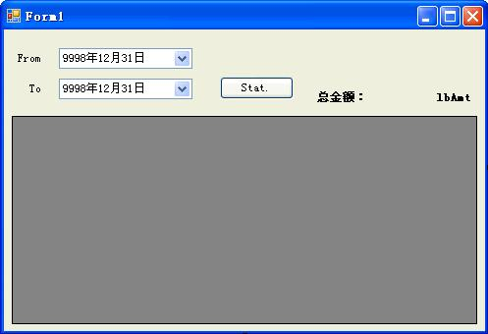
- 其中的兩個InfoDateTimePicker（分別命名為dtFrom, dtTo）不需要設定。下面的InfoDataGridView（命名為idgStat）不需要設定。兩個Label（分別命名為lbText，lbAmt）用於顯示總金額。

- 在Button的Click事件中增加如下程式：
private void button1_Click(object sender, EventArgs e)
{
//呼叫S006的SalesbyYear2，並將返回值分別賦值。將兩個infoDateTimePicker的值傳到Server
object[] ret = CliUtils.CallMethod("S006", "SalesbyYear2",
new object[] { dtFrom.Value, dtTo.Value });
if (ret[0].ToString() == "0")
{
idgStat.DataSource = ret[1];
lbAmt.Text = string.Format("{0:C}", ret[2]);
}
}

- Build好dll，運行查看結果。
